DISCIPLINA DE PROJETO APLICADO: STARTUP - PROJECT ONE

Sorocaba/SP
2026
CENTRO UNIVERSITÁRIO FACENS
CURSO SUPERIOR TECNÓLOGO EM ANÁLISE E DESENVOLVIMENTO DE SISTEMAS

ROTAU: CONECTANDO ESTUDANTES A VANS E ÔNIBUS UNIVERSITÁRIOS

Primeira parte documentação do projeto apresentado ao Centro Universitário Facens, como exigência parcial para a composição de nota na Atividade AC1 da disciplina de Startup Project: One, do Professor Orientador Bruno Aguilar da Cunha

Sorocaba/SP
2026
Sumário
1. Informações do Projeto 3
2. Introdução 4
3. Objetivos 4
3.1 Objetivo Geral 4
3.2 Objetivos Específicos 4
4. Justificativa 4
5. Cronograma 4
6. Metodologia 5
7. Descrição das Funções no Projeto 5
8. Desenvolvimento do Projeto 7
9. Resultados Esperados 7
10. Persona 8
11. Canvas de Proposta de Valor 8
12. Lean Canvas 8
13. Estudo de Mercado (TAM, SAM, SOM) 8
14. Conclusão 8
15. Estudos Futuros 8
16. Referências Bibliográficas 9

Informações do Projeto
- Título do Projeto: RotaU: plataforma de conexão entre estudantes universitários e motoristas de vans e ônibus particulares (nome provisório)
- Orientador: Bruno Aguilar da Cunha
- Líder do Grupo: Andresa Najarro (RA 251538)
- Curso: Análise e Desenvolvimento de Sistemas
- Semestre: 4º Semestre

Introdução
O deslocamento entre a residência e a instituição de ensino é parte essencial da rotina de qualquer estudante universitário, mas em muitas cidades brasileiras esse trajeto ainda depende fortemente do transporte público convencional ou de vans e ônibus particulares (fretados) contratados de forma informal. Esse cenário gera insegurança, dificuldade de acesso à informação e perda de tempo tanto para quem oferece o serviço de transporte quanto para quem precisa dele.
Atualmente, a busca por vans ou ônibus particulares que atendam a rota entre a casa do estudante e a faculdade acontece, majoritariamente, por meios informais, como grupos de redes sociais, indicações de colegas (boca a boca) ou anúncios físicos fixados nos campi. Para o estudante, isso significa dificuldade em encontrar rapidamente uma van compatível com seu trajeto, falta de comparação entre as opções disponíveis e insegurança no primeiro contato com o motorista. Para o motorista ou proprietário da van, o problema se traduz em dificuldade para divulgar o serviço e encontrar novos alunos, além da gestão manual de vagas, rotas e cobranças, muitas vezes feita por WhatsApp ou papel.
Este documento apresenta a proposta inicial do RotaU, um aplicativo que pretende aproximar, de forma organizada e transparente, estudantes universitários que precisam de transporte diário e motoristas ou proprietários de vans/ônibus que prestam esse tipo de serviço, oferecendo funcionalidades de busca, comparação de rotas, confirmação de presença (check-in/check-out) e gestão de embarque e desembarque. Ao longo deste relatório são detalhados o problema identificado, a motivação e justificativa do projeto, os objetivos, o público-alvo, a solução proposta, o modelo de negócio e as evidências de mercado que sustentam essa iniciativa.

Objetivos
Esta seção apresenta o objetivo geral do RotaU e os objetivos específicos que orientam o desenvolvimento do produto ao longo do semestre, desdobrando a proposta central em metas menores e mensuráveis.

Objetivo Geral
Desenvolver um aplicativo que conecte estudantes universitários a motoristas e proprietários de vans e ônibus particulares, facilitando a busca, a comparação e a contratação de transporte para o trajeto casa–faculdade e faculdade–casa, tornando esse processo mais rápido, seguro e transparente para ambas as partes.

Objetivos Específicos
1. Permitir que o estudante visualize as vans/ônibus disponíveis que atendem à sua rota (casa–faculdade, faculdade–casa ou ambos os trajetos).
2. Implementar um sistema de comparação de rotas, indicando qual van tem o trajeto mais compatível com o endereço do estudante.
3. Criar um sistema de check-in e check-out diário, para que o estudante informe se irá ou não utilizar o transporte naquele dia.
4. Permitir a definição de pontos de embarque e desembarque para cada estudante.
5. Oferecer ao motorista/proprietário uma ferramenta de gestão de alunos, vagas e rotas.
6. Disponibilizar um canal de comunicação direto entre estudante e motorista dentro da própria plataforma.
7. Estruturar um modelo de cobrança de mensalidade para os motoristas que utilizarem a plataforma.

4. Justificativa
A dificuldade de mobilidade é reconhecida como um dos fatores que afeta diretamente a permanência do estudante na universidade. Estudos e levantamentos sobre evasão no ensino superior no Brasil apontam as dificuldades de deslocamento, distâncias longas, transporte precário e insegurança no trajeto como fatores externos recorrentes entre os motivos de abandono dos estudos, ao lado de questões financeiras e de conciliação entre trabalho e estudo.
Relatos de estudantes de diferentes regiões do país reforçam esse cenário: universitários descrevem esperas longas, veículos lotados, atrasos frequentes e situações de insegurança no percurso entre casa e campus, especialmente em turnos noturnos. Em muitas cidades, a demanda por transporte universitário chega a ser pauta recorrente de negociação entre estudantes e gestores públicos, o que evidencia que o problema é estrutural e não pontual.
Diante disso, entende-se que facilitar e organizar o encontro entre a oferta (vans e ônibus particulares) e a demanda (estudantes) por transporte tem potencial de reduzir o tempo gasto na busca por esse serviço, aumentar a segurança percebida no primeiro contato e profissionalizar a gestão do serviço para quem o presta — sendo, portanto, uma dor real e validada do público universitário, do ponto de vista prático. Do ponto de vista acadêmico, o projeto permite à equipe Trezzor aplicar, de forma integrada, conceitos de desenvolvimento de software, gestão ágil, modelagem de negócio (Lean Canvas, Canvas de Proposta de Valor) e validação de mercado (TAM/SAM/SOM) trabalhados ao longo do curso de Análise e Desenvolvimento de Sistemas.

5. Cronograma
O cronograma abaixo organiza as etapas internas do desenvolvimento do RotaU em relação às datas de avaliação da disciplina Startup Project One, servindo como guia para o acompanhamento do progresso da equipe Trezzor ao longo do semestre.

Etapa | Descrição | Prazo
Pesquisa e validação da dor | Levantamento de evidências sobre mobilidade estudantil e mapeamento de concorrentes. | Concluído (ago/set 2026)
Documentação, persona e mapa mental | Relatório inicial, personas de estudante e motorista, mapa mental do produto. | 11/09/2026 (AC1)
Artigo IEEE — parcial | Título, resumo, introdução, revisão de literatura e metodologia. | 11/09/2026 (AC1)
Trello inicial | Quadro do projeto organizado com listas e cartões. | 11/09/2026 (AC1)
Teste de progresso | Avaliação geral (AG) do andamento do projeto. | 07/10/2026 (AG)
Wireframes, formulários e landing page | Produção das telas e protótipo de baixa/média fidelidade do MVP. | até 18/09/2026
Canvas de Proposta de Valor, Lean Canvas e Estudo de Mercado (TAM/SAM/SOM) | Aprofundamento do modelo de negócio. | 30/10/2026 (AC2)
Projeto funcional (MVP) | Implementação das funcionalidades mínimas do RotaU. | 30/10/2026 (AC2)
Artigo IEEE — completo | Resultados, discussão, conclusão e referências. | 30/10/2026 (AC2)
Banner e vídeo pitch | Materiais de divulgação para a entrega final. | 06/11/2026 (AF)
Documentação finalizada e arguição | Documentação completa, apresentação e banca. | 13 a 19/11/2026 (AF)
Tabela 1: Cronograma das atividades do projeto

6. Metodologia
A equipe Trezzor adota uma metodologia ágil, com sprints organizados no Trello (https://trello.com/b/DqM8FyFR/startup-project-one), onde as tarefas são divididas em listas de backlog, em andamento e concluídas, permitindo o acompanhamento do progresso de cada integrante. A coleta de dados para embasar a proposta foi feita por meio de pesquisa documental (estudos sobre evasão universitária, dados do Censo da Educação Superior do Inep e reportagens sobre mobilidade estudantil) e de mapeamento de concorrentes diretos (VanEscola, Via Van, Tô na Van, App Van Escolar). Para a validação do modelo de negócio, foram construídas duas personas (estudante e motorista), o Canvas de Proposta de Valor, o Lean Canvas e o dimensionamento de mercado em TAM, SAM e SOM. O desenvolvimento do produto seguirá um ciclo iterativo de prototipação (wireframes e landing page), implementação do MVP e testes com usuários reais nas faculdades de Sorocaba/SP.

7. Descrição das Funções no Projeto
Cada integrante deve descrever suas funções e responsabilidades no projeto. Preencha a tabela com os papéis acumulados por cada integrante.
Nome do Integrante | RA | Funções Acumuladas
Andresa Najarro | 251538 | Líder / Project Owner
Alex Francisco de Camargo | 251811 | Desenvolvedor / Designer
Bianca Marques | 250784 | Desenvolvedora / Designer
Pedro Jorge | 250972 | Desenvolvedor / QA
Mateus Coelho | 250855 | Banco de Dados
Giovanni Lati | 250870 | Scrum Master / Documentação
Tabela 2: Funções dos integrantes do grupo.
Função 1: Líder / Project Owner — Andresa Najarro
- Descrição da Função: Como Líder e Project Owner, sou responsável por representar a visão do produto, priorizar o backlog no Trello, fazer a ponte entre a equipe e as demais partes interessadas (incluindo o professor orientador) e garantir o alinhamento do projeto aos objetivos definidos.
- Atividades Realizadas: Até o momento, conduzi a definição do escopo do RotaU, organizei o quadro do Trello, coordenei a produção do relatório inicial do projeto e alinhei com a equipe as prioridades para a entrega da AC1.
Função 2: Desenvolvedor — Alex Francisco de Camargo
- Descrição da Função: Como Desenvolvedor, sou responsável pela implementação das funcionalidades do aplicativo, tanto em frontend quanto em integrações com o backend.
- Atividades Realizadas: Até o momento, participei do levantamento técnico das funcionalidades previstas (busca de vans, comparação de rotas, check-in/check-out) e da análise de APIs de mapas, como a Google Maps Routes API, para o cálculo de rotas do MVP.
Função 3: Desenvolvedora / Designer — Bianca Marques
- Descrição da Função: Como Desenvolvedora e Designer, atuo no desenvolvimento das telas e na experiência do usuário (UX/UI), garantindo usabilidade e identidade visual da solução.
- Atividades Realizadas: Até o momento, produzi as personas do estudante (Beatriz Ferreira) e do motorista (Carlos da Silva) que orientam as decisões de design, e iniciei os wireframes de baixa fidelidade das telas de busca e comparação de vans.
Função 4: Desenvolvedor / QA — Pedro Jorge
- Descrição da Função: Como Desenvolvedor e QA, participo da implementação de funcionalidades e sou responsável pelos testes de qualidade, identificando falhas antes da entrega.
- Atividades Realizadas: Até o momento, colaborei no mapeamento dos concorrentes diretos (VanEscola, Via Van, Tô na Van, App Van Escolar) e defini os primeiros critérios de teste para o fluxo de check-in/check-out.
Função 5: Banco de Dados — Mateus Coelho
- Descrição da Função: Como responsável pelo Banco de Dados, cuido da modelagem, criação e manutenção do banco de dados, garantindo integridade e desempenho no armazenamento das informações.
- Atividades Realizadas: Até o momento, esbocei o modelo conceitual das principais entidades do RotaU (estudante, motorista, van, rota, check-in) e levantei opções de banco de dados em camada gratuita adequadas ao MVP.
Função 6: Scrum Master / Documentação — Giovanni Lati
- Descrição da Função: Como Scrum Master e responsável pela Documentação, conduzo as cerimônias ágeis, removo impedimentos da equipe e sou responsável pela documentação do projeto.
- Atividades Realizadas: Até o momento, organizei o cronograma da disciplina, consolidei o relatório inicial do projeto e estruturei esta documentação seguindo o modelo do Centro Universitário Facens.

8. Desenvolvimento do Projeto
Até o momento, o desenvolvimento do RotaU está concentrado na etapa de descoberta e validação: pesquisa de mercado, mapeamento de concorrentes, construção de personas, modelagem do negócio (Canvas de Proposta de Valor e Lean Canvas) e dimensionamento do mercado (TAM, SAM e SOM), detalhados nas seções seguintes deste documento. A Figura 1 sintetiza, em um mapa mental, a relação entre o problema identificado, o público-alvo, a solução proposta, os diferenciais competitivos, as principais funcionalidades e o modelo de negócio do RotaU.
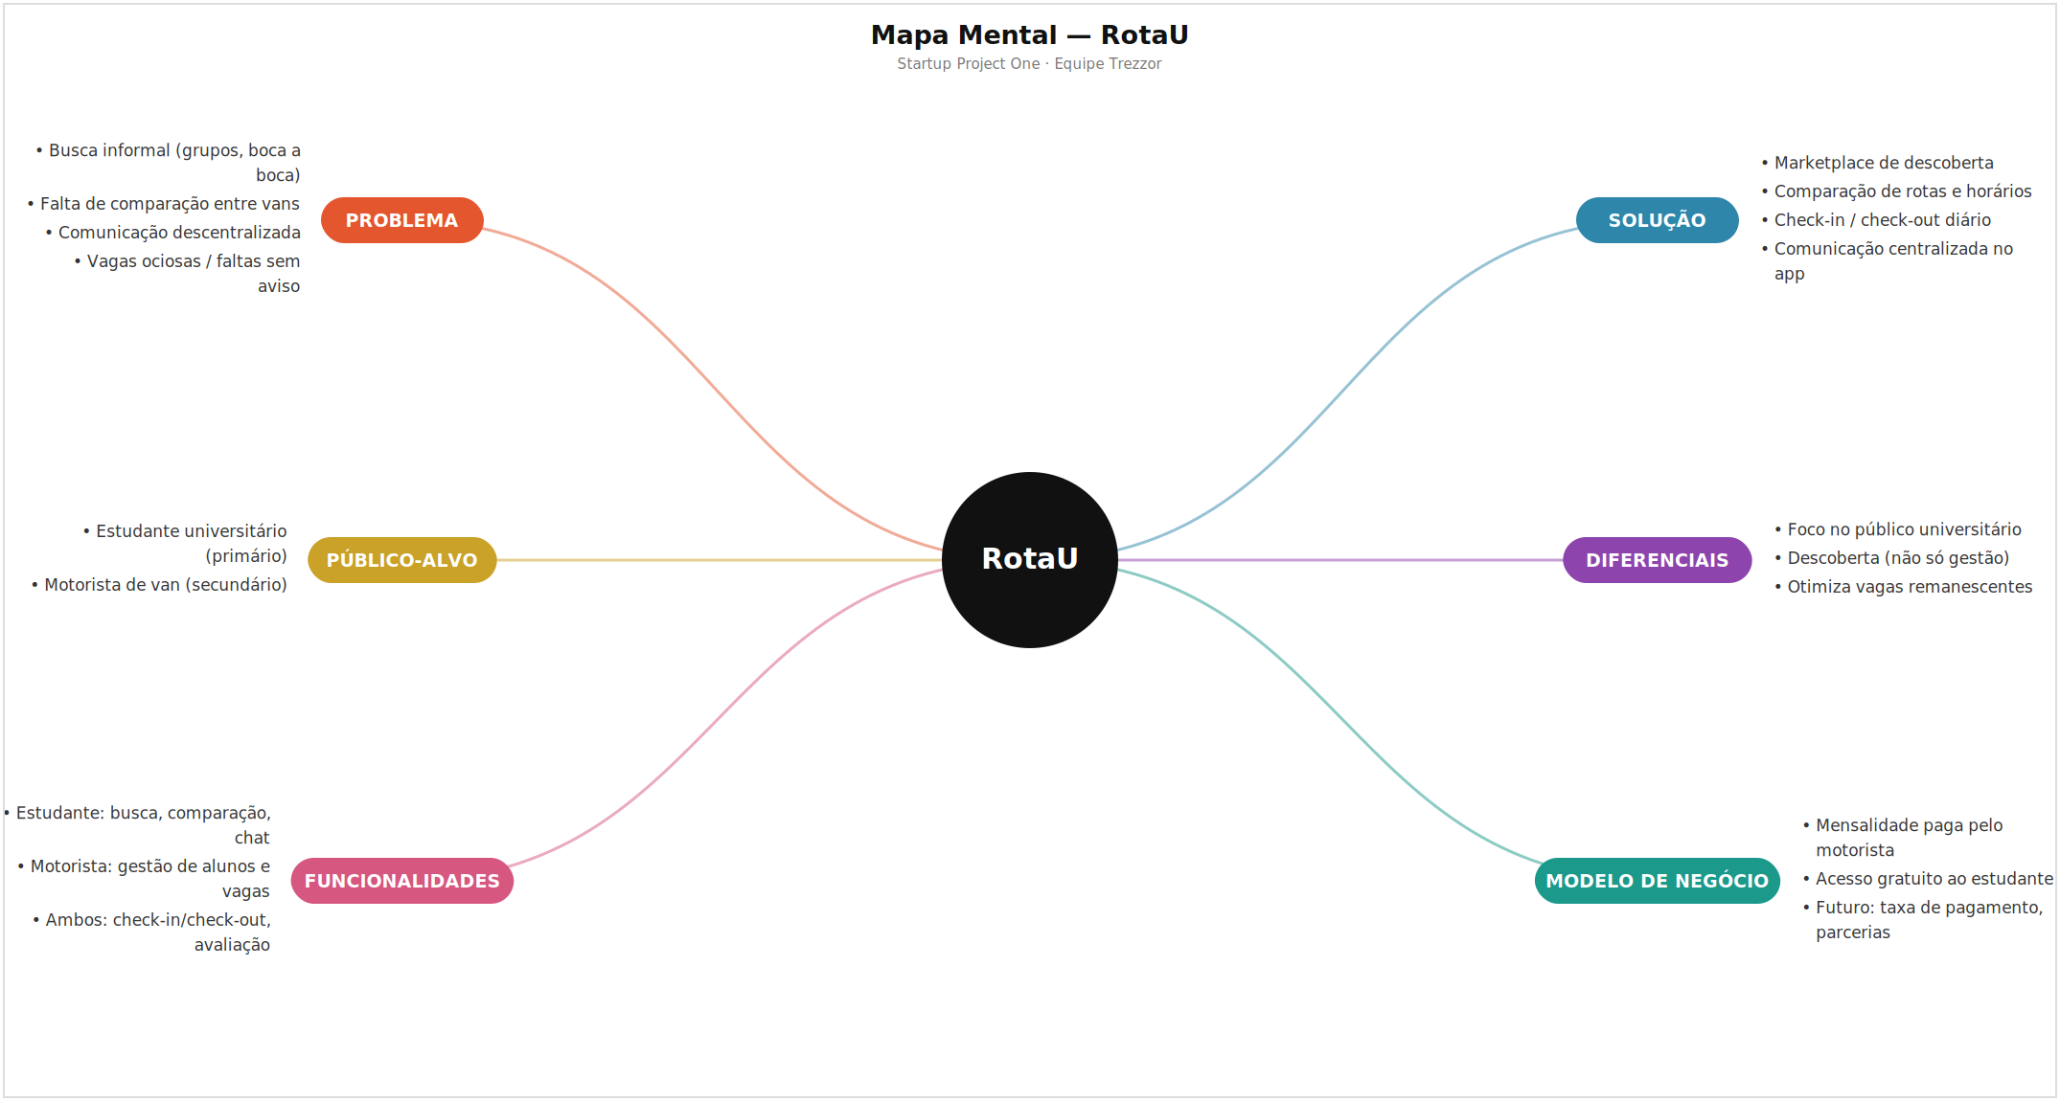
Figura 1: Mapa mental do produto RotaU
Nas próximas etapas do semestre, o desenvolvimento avançará para a prototipação (wireframes e landing page), a implementação técnica do MVP (cadastro de rotas, busca e comparação de vans, check-in/check-out e painel do motorista) e a integração com uma API de cálculo de rotas, com a Google Maps Routes API como principal candidata avaliada pela equipe.

9. Resultados Esperados
Espera-se que o RotaU, ao final do seu desenvolvimento, produza resultados tanto funcionais quanto práticos. No aspecto funcional, o aplicativo deve permitir que um estudante encontre, compare e se conecte a uma van ou ônibus compatível com sua rota em poucos minutos, sem depender de grupos de WhatsApp ou indicações informais, além de oferecer ao motorista um painel único para gerir alunos, vagas e cobranças. No aspecto prático, espera-se reduzir o tempo de busca por transporte, aumentar a sensação de segurança no primeiro contato entre aluno e motorista, e ajudar motoristas a ocupar vagas ociosas em suas vans. Como meta de negócio para os primeiros 12 meses após o lançamento, a equipe estabeleceu a captação de cerca de 30 motoristas assinantes nas faculdades de Sorocaba/SP, atendendo a aproximadamente 450 estudantes.

10. Persona
Para orientar as decisões de produto e de negócio, a equipe Trezzor construiu duas personas representando os dois lados do marketplace do RotaU: a estudante que busca transporte e o motorista que presta o serviço. As personas foram elaboradas a partir de características e frustrações observadas em relatos informais de universitários e motoristas de van, servindo de referência para priorizar funcionalidades como busca por rota, check-in/check-out e gestão de presença.
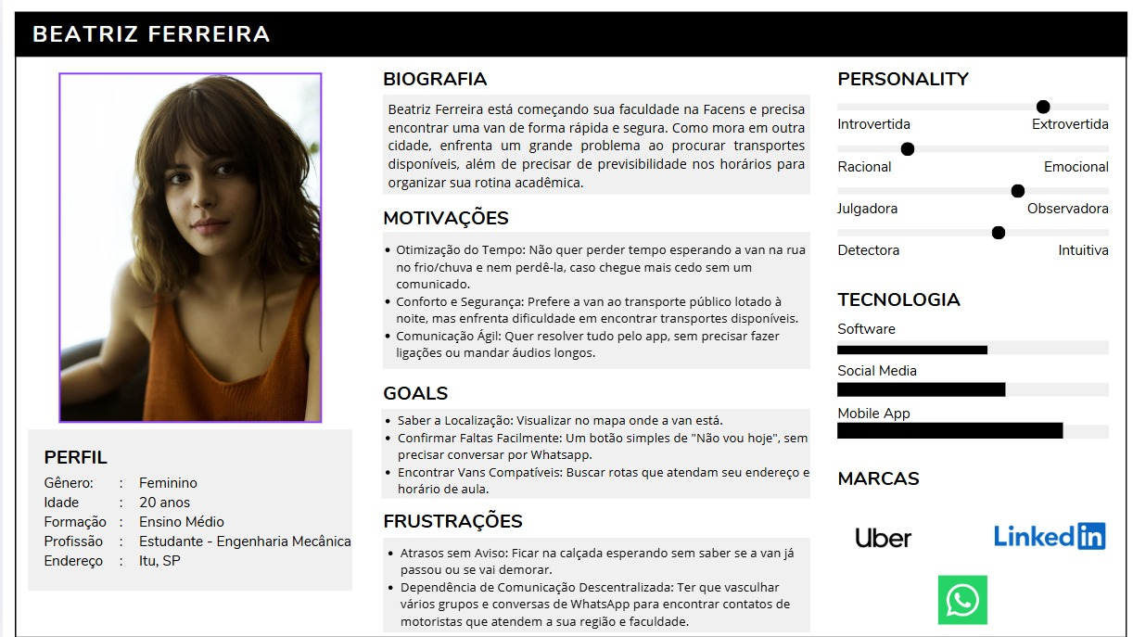
Figura 2: Persona do estudante — Beatriz Ferreira
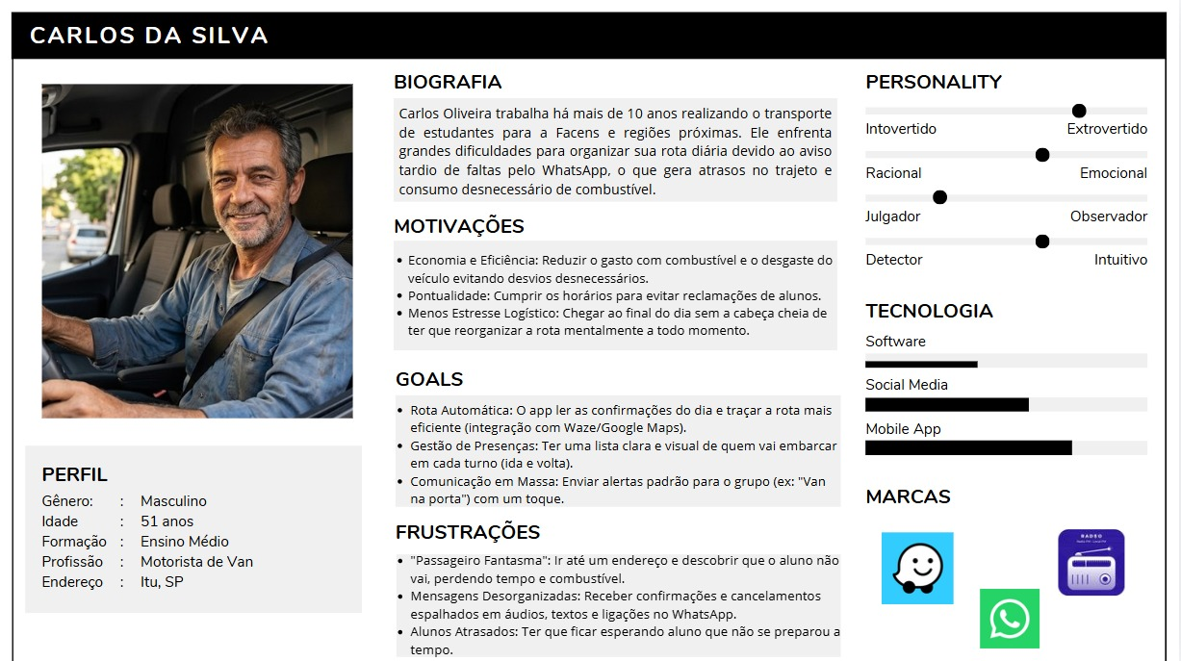
Figura 3: Persona do motorista — Carlos da Silva

11. Canvas de Proposta de Valor
O Canvas de Proposta de Valor (Figura 4) relaciona as tarefas, dores e ganhos dos dois segmentos de clientes do RotaU aos produtos e serviços oferecidos pela plataforma. Do lado do estudante, as principais tarefas são ir à faculdade todo dia, achar transporte na rota, combinar horário e ponto de embarque e pagar a mensalidade; as dores incluem vans que atrasam sem avisar, busca informal e demorada, insegurança no primeiro contato e motoristas com vagas ociosas; os ganhos esperados são chegar na hora sem susto, saber o preço antes de contratar e confiar em quem dirige. Do lado do motorista, o RotaU cria ganho ao ajudar a preencher as vagas ociosas e organizar a cobrança, aliviando a dependência de grupos de WhatsApp para gerir alunos e rotas. Os produtos e serviços que sustentam essa proposta de valor são a busca de vans e ônibus, a comparação de rotas, o check-in diário, o chat com o motorista e o painel de gestão do motorista.
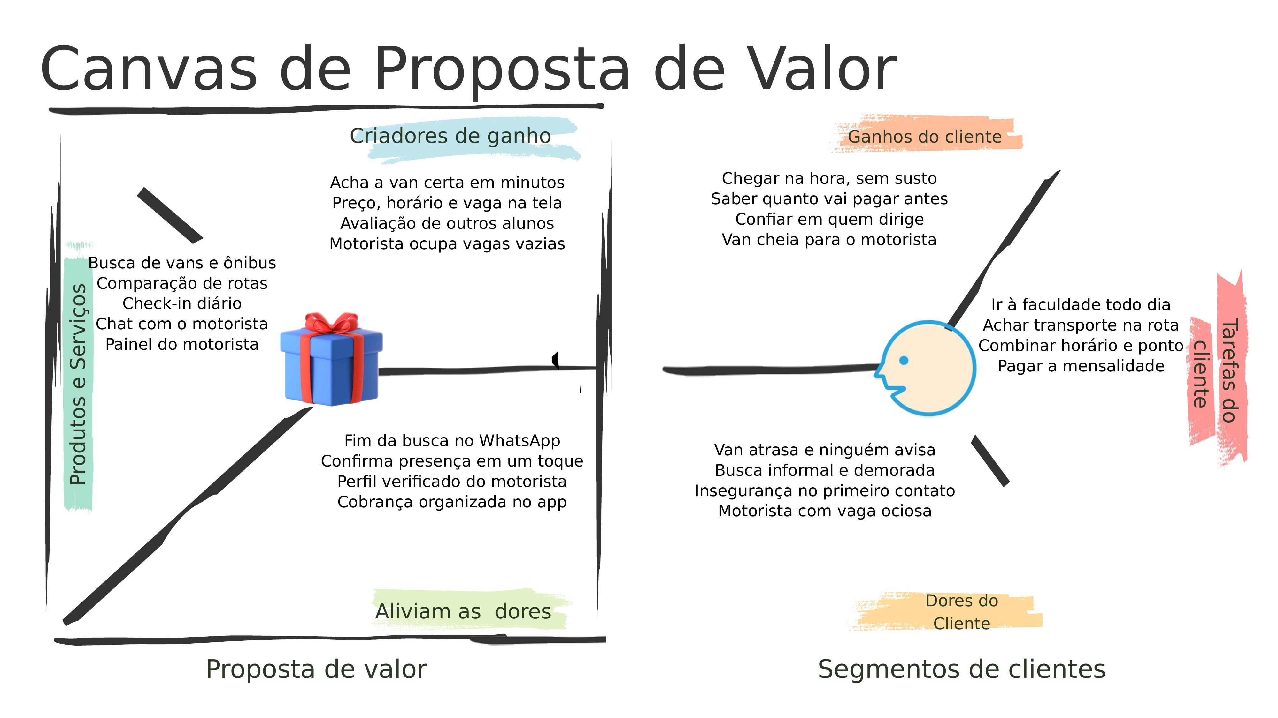
Figura 4: Canvas de Proposta de Valor do RotaU

12. Lean Canvas
O Lean Canvas (Figura 5) organiza o modelo de negócio do RotaU em nove blocos. O problema identificado é a dificuldade de encontrar vans/ônibus por meios informais, a falta de comparação entre opções antes do primeiro contato e a dificuldade do motorista em ocupar vagas ociosas; as alternativas atuais são grupos informais e aplicativos de van escolar voltados a pais de crianças. A solução proposta reúne busca de vans por endereço, faculdade e turno, comparação de rota, horário, vaga e mensalidade lado a lado, check-in/check-out diário e um painel único para o motorista. A proposta de valor central é permitir que o estudante encontre, em minutos e gratuitamente, uma van que já passa perto de casa, enquanto o motorista ganha visibilidade e organiza sua cobrança. A vantagem competitiva do RotaU é ser a única solução voltada ao trajeto casa–faculdade do universitário — os concorrentes mapeados atendem ao transporte escolar infantil — atuando como um marketplace de descoberta, e não apenas como gestão de um vínculo já existente. Os canais previstos incluem landing page com lista de espera, redes sociais voltadas ao público universitário, divulgação em centros acadêmicos e grupos de calouros, abordagem direta a motoristas nos pontos de embarque, além das lojas de aplicativos. O segmento de clientes é composto pelos estudantes universitários (usuários finais, acesso gratuito) e pelos motoristas autônomos e donos de vans (clientes pagantes), com os primeiros usuários previstos entre alunos e motoristas das faculdades de Sorocaba/SP. As métricas-chave acompanhadas serão o número de estudantes cadastrados e buscas realizadas, vans e motoristas ativos, conexões estudante–motorista concluídas, check-ins confirmados por dia e motoristas assinantes com sua retenção mensal. A estrutura de custos e as fontes de receita do modelo estão detalhadas, respectivamente, nas seções de Orçamento e Possibilidades de Rentabilidade deste documento.
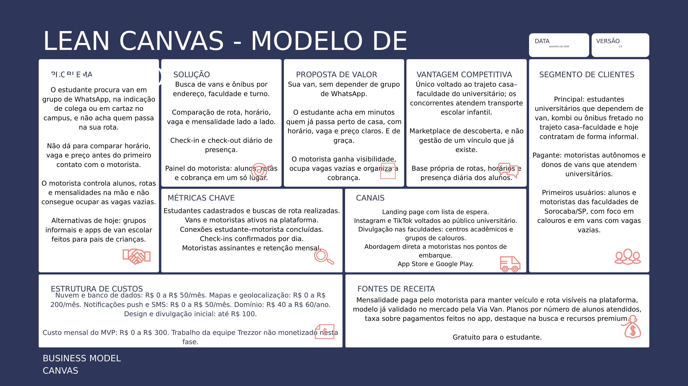
Figura 5: Lean Canvas do RotaU

13. Estudo de Mercado (TAM, SAM, SOM)
O dimensionamento de mercado do RotaU (Figura 6) parte do número de matrículas em cursos presenciais de graduação no Brasil. O TAM (mercado total disponível) é estimado em R$ 39 milhões por ano, considerando os 5,0 milhões de matrículas em cursos presenciais de graduação no país registradas pelo Censo da Educação Superior de 2024 (Inep), das quais se estima que 10% utilizem van ou ônibus fretado, com uma média de 15 alunos por veículo e mensalidade de R$ 99 por veículo, totalizando cerca de 33 mil veículos em potencial. O SAM (mercado acessível) restringe esse universo à Região Metropolitana de Sorocaba/SP, que reúne 15 instituições de ensino superior e cerca de 30 mil alunos presenciais, com forte fluxo de estudantes de outras cidades, resultando em aproximadamente 300 vans e ônibus universitários na região e um mercado acessível de R$ 356 mil por ano. Já o SOM (mercado que pode ser alcançado) reflete a meta da equipe Trezzor para os primeiros 12 meses de operação: 30 motoristas assinantes nas faculdades de Sorocaba, cerca de 10% dos veículos da região, atendendo a aproximadamente 450 estudantes, o que representa R$ 36 mil por ano em receita potencial. Os dados de matrícula têm como fonte o Censo da Educação Superior 2024 do Inep, e o número de instituições e alunos de Sorocaba baseia-se em levantamento do Jornal Cruzeiro do Sul sobre as instituições de ensino superior da cidade; a assinatura de R$ 99/mês por veículo é uma premissa adotada pela própria equipe.
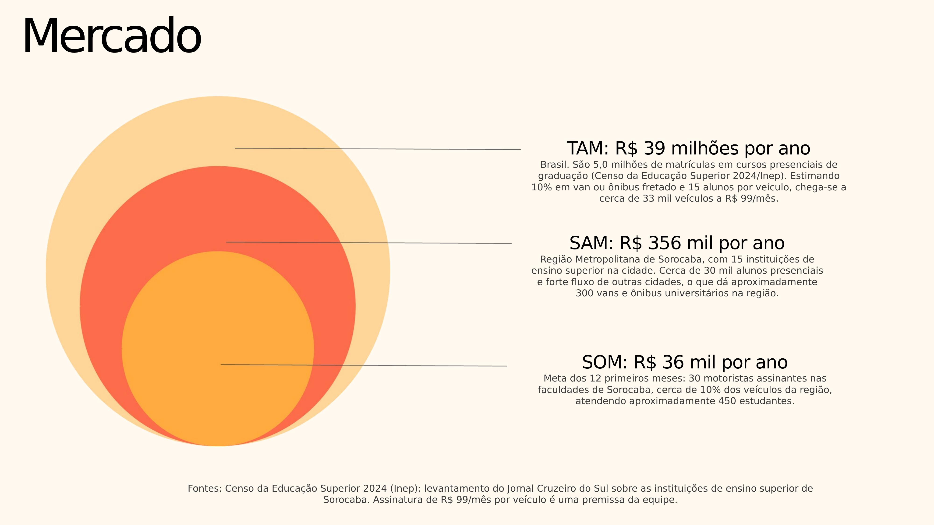
Figura 6: Estudo de mercado — TAM, SAM e SOM do RotaU

14. Conclusão
Nesta primeira etapa do Startup Project: One, a equipe Trezzor validou, por meio de pesquisa documental e mapeamento de concorrentes, que a dificuldade de encontrar vans e ônibus particulares por meios informais é uma dor real e recorrente entre estudantes universitários, e que as soluções hoje disponíveis no mercado (VanEscola, Via Van, Tô na Van, App Van Escolar) atendem ao transporte escolar infantil, deixando uma lacuna clara para uma plataforma voltada especificamente ao público universitário. A construção das personas, do Canvas de Proposta de Valor, do Lean Canvas e do estudo de mercado (TAM/SAM/SOM) permitiu à equipe transformar uma percepção inicial do problema em um modelo de negócio estruturado, com proposta de valor, canais, fontes de receita e metas de curto prazo definidas.
O principal desafio até aqui foi transformar uma ideia ampla de "aproximar alunos e motoristas de van" em um escopo de MVP viável para um semestre acadêmico, priorizando funcionalidades essenciais (busca, comparação de rotas, check-in/check-out e painel do motorista) e adiando funcionalidades mais avançadas para os Estudos Futuros. Os próximos passos da equipe são a produção dos wireframes e da landing page, a implementação do MVP funcional e o aprofundamento do artigo IEEE, mantendo o Trello como ferramenta central de acompanhamento das entregas da disciplina Startup Project: One.

15. Estudos Futuros
Esta seção reúne melhorias, expansões e novas funcionalidades que não fazem parte do escopo do MVP acadêmico, mas que podem ser exploradas em versões futuras do RotaU, à medida que a base de usuários e motoristas crescer.
- Expansão do RotaU para outras cidades e instituições de ensino superior além de Sorocaba/SP, replicando o modelo validado na região metropolitana.
- Integração com uma API de mapas (como a Google Maps Routes API) para cálculo automático de rotas e tempo estimado de chegada, hoje planejada como uma decisão técnica futura da equipe.
- Integração de um gateway de pagamento para automatizar a cobrança recorrente da mensalidade do aluno e o repasse ao motorista.
- Verificação mais completa do cadastro de motoristas (documentação do veículo, antecedentes) e parcerias com seguradoras para oferecer proteção adicional aos estudantes durante o trajeto.
- Recursos premium para motoristas com múltiplos veículos, como relatórios de gestão e rastreamento veicular mais detalhado.

16. Referências Bibliográficas
As referências abaixo reúnem todas as fontes consultadas pela equipe Trezzor na pesquisa de evidências, mapeamento de concorrentes e análise de ferramentas técnicas (APIs de mapas) para a elaboração deste relatório, seguindo o padrão ABNT.
EDUCAÇÃO E TERRITÓRIO. Transporte impacta permanência de estudantes na escola. Disponível em: https://educacaoeterritorio.org.br/arquivo/transporte-impacta-na-permanencia-de-estudantes-na-escola/. Acesso em: 10 set. 2026.
SILVA, et al. Avaliação dos fatores determinantes da evasão estudantil: um estudo de caso no Instituto Federal da Paraíba, campus Cabedelo. Revista Principia, IFPB. Disponível em: https://periodicos.ifpb.edu.br/index.php/principia/article/view/8939. Acesso em: 10 set. 2026.
JB LITORAL. Universitários do Litoral cobram soluções para dificuldades no transporte. Disponível em: https://jblitoral.com.br/cidades/universitarios-do-litoral-cobram-solucoes-para-dificuldades-no-transporte/. Acesso em: 10 set. 2026.
BOLETIM GAÚCHO DE GEOGRAFIA (UFRGS). A mobilidade cotidiana dos estudantes universitários. Disponível em: https://seer.ufrgs.br//bgg/article/download/119686/85254. Acesso em: 10 set. 2026.
EXAME. Esta startup é o “Waze” da van escolar e acaba de receber R$ 1 milhão para acelerar essa ideia. Disponível em: https://exame.com/negocios/esta-startup-e-o-waze-da-van-escolar-e-acaba-de-receber-r-1-milhao-para-acelerar-essa-ideia/. Acesso em: 10 set. 2026.
AGÊNCIA BRASIL. Universitários lançam aplicativo para compartilhamento de caronas. Disponível em: https://agenciabrasil.ebc.com.br/pesquisa-e-inovacao/noticia/2016-04/universitarios-lancam-aplicativo-para-compartilhamento-de. Acesso em: 10 set. 2026.
TÔ NA VAN. Transporte escolar seguro, transparente e conectado. Site institucional. Disponível em: https://to-na-van-site.onrender.com/. Acesso em: 10 set. 2026.
VANESCOLA. O aplicativo para o seu transporte escolar. Site institucional. Disponível em: https://www.vanescola.com/. Acesso em: 10 set. 2026.
APP VAN ESCOLAR. Gestão de transporte escolar para motoristas autônomos. Site institucional. Disponível em: https://www.appvanescolar.com.br/. Acesso em: 10 set. 2026.
BRASIL. Instituto Nacional de Estudos e Pesquisas Educacionais Anísio Teixeira (Inep). Censo da Educação Superior 2024. Fonte primária utilizada pela equipe Trezzor no Estudo de Mercado (TAM/SAM/SOM).
JORNAL CRUZEIRO DO SUL. Levantamento sobre as instituições de ensino superior de Sorocaba/SP. Fonte primária utilizada pela equipe Trezzor no Estudo de Mercado (TAM/SAM/SOM).
STOREROCKET. Google Maps API Pricing: 2026 Cost Breakdown. Disponível em: https://storerocket.io/learn/google-maps-api-pricing. Acesso em: 10 set. 2026.
APIFY. Google Maps Directions API – Routes & ETA. Disponível em: https://apify.com/johnvc/google-maps-directions-api. Acesso em: 10 set. 2026.
RADAR. The true cost of the Google Maps API and how Radar compares in 2026. Disponível em: https://radar.com/blog/google-maps-api-cost. Acesso em: 10 set. 2026.
BLOG DA GEO. Preço das APIs do Google Maps: quanto custa usar a plataforma? Disponível em: https://geoambiente.com.br/blog/preco-das-apis-de-google-maps-quanto-custa-para-usar-a-plataforma/. Acesso em: 10 set. 2026.
MAPSI. Google Maps API Pricing 2026 — Full Cost & SKU Breakdown. Disponível em: https://mapsi.dev/google-maps-api-pricing. Acesso em: 10 set. 2026.
LAZIGE AGENCY. Understanding Google Maps APIs: A Comprehensive Guide to Uses and Costs. Disponível em: https://lazige.agency/articles/understanding-google-maps-apis-a-comprehensive-guide-to-uses-and-costs. Acesso em: 10 set. 2026.
GOOGLE MAPS PLATFORM. Preços da plataforma Google Maps: assinaturas e pagamento por uso. Disponível em: https://mapsplatform.google.com/intl/pt-BR_br/pricing/. Acesso em: 10 set. 2026.
WAZE. Waze SDK para desenvolvedores: mapas ao vivo e dados de GPS. Disponível em: https://www.waze.com/pt-BR/sdk. Acesso em: 10 set. 2026.
BAGUETE. Waze lança SDK para desenvolvedores. Disponível em: https://www.baguete.com.br/noticias/26/01/2016/waze-lanca-sdk-para-desenvolvedores. Acesso em: 10 set. 2026.
GOOGLE DEVELOPERS. Waze: links diretos (deep links). Disponível em: https://developers.google.com/waze/deeplinks?hl=pt_br. Acesso em: 10 set. 2026.
GOOGLE DEVELOPERS. Routes API: calcular uma matriz de rota e tarifas de pedágio. Disponível em: https://developers.google.com/maps/documentation/routes/calculate_toll_fees?hl=pt. Acesso em: 10 set. 2026.

Data da Entrega: 11/09/2026

_________________________________
Professor Bruno Aguilar da Cunha
Orientador do Projeto

